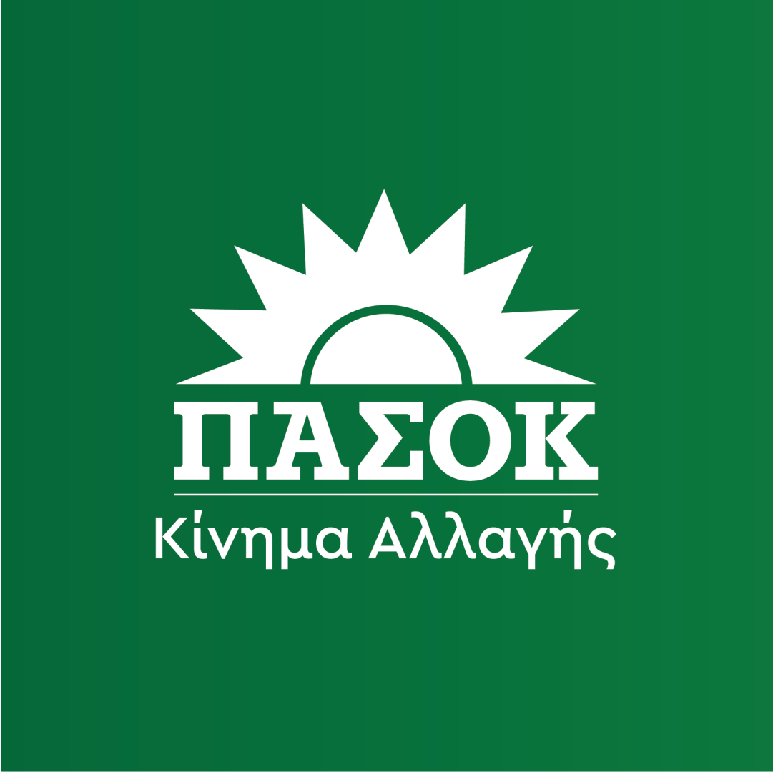

**S**&**D**

**ΚΟΙΝΟΒΟΥΛΕΥΤΙΚΗ ΟΜΑΔΑ ΠΑΣΟΚ ΣΤΟ ΕΥΡΩΠΑΙΚΟ ΚΟΙΝΟΒΟΥΛΙΟ**

**Γραφείο ευρωβουλευτή Νίκου Παπανδρέου**

**ΤΟΜΕΑΣ ΕΠΙΚΟΙΝΩΝΙΑΣ**

**ΔΕΛΤΙΟ ΤΥΠΟΥ**

Αθήνα, Τρίτη 13 Φεβρουαρίου 2024

**Νίκος Παπανδρέου: Ο νόμος της κυβέρνησης δεν φαίνεται να εισάγει μη κρατικά πανεπιστήμια αλλά ιδιωτικά κερδοσκοπικά.**

Αυτό τόνισε ο ευρωβουλευτής και επικεφαλής της Κοινοβουλευτικής Ομάδας του ΠΑΣΟΚ στο Ευρωπαϊκό Κοινοβούλιο **Νίκος Παπανδρέου** στην εκπομπή «Πίσω από τις Γραμμές» του Action 24, με τον Γιώργο Πιέρρο, την Ελένη Καλογεροπούλου και τον Δημήτρη Τάκη όπου βρέθηκε καλεσμένος.

Στη συνέντευξη εφ’ όλης της ύλης που παραχώρησε, σημείωσε μεταξύ άλλων :

* Για τα μη κρατικά Πανεπιστήμια :

«Αυτός ο νόμος δεν φαίνεται να εισάγει μη κρατικά πανεπιστήμια. Εισάγει ιδιωτικά πανεπιστήμια. Αυτό είναι το πρόβλημα». Ο ίδιος δήλωσε πως είναι υπέρ των μη κρατικών πανεπιστημίων, επικροτώντας τη θέση του ΠΑΣΟΚ – Κινήματος Αλλαγής για το σκανδιναβικό μοντέλο που προϋποθέτει πολύ ενισχυμένο Δημόσιο Πανεπιστήμιο. Ο ίδιος τάχθηκε καθαρά υπέρ της αναθεώρησης του άρθρου 16. «Το άρθρο 16 δημιουργήθηκε μετά τον εμφύλιο για να μην μπουν οι κομμουνιστές στο πανεπιστήμιο», είπε, «και σήμερα θέλει ο ΣΥΡΙΖΑ να το κρατήσει»…

* Για την εκδήλωση της ΕΦ.ΣΥΝ με ομιλητές τους κ.κ. Τεμπονέρα, Χριστοδουλάκη, Αχτσιόγλου:

«Η συζήτηση δεν ποινικοποιείται, ούτε σημαίνει συνεργασία», είπε ο ευρωβουλευτής του ΠΑΣΟΚ – Κινήματος Αλλαγής, υποβαθμίζοντας την εκδήλωση και προεξοφλώντας ότι την Τετάρτη κανείς δεν θα ασχολείται με αυτήν.

Στην ερώτηση ‘απέναντι στον Κυριάκο Μητσοτάκη, ποιος;, που αποτελεί και το ερώτημα της εκδήλωσης, παρέπεμψε στην απάντηση Χριστοδουλάκη και τελικά στον Νίκο Ανδρουλάκη που ηγείται του ΠΑΣΟΚ, για το οποίο προεξόφλησε ότι θα είναι δεύτερο στις ευρωεκλογές

Ερωτηθείς σχετικά, πάντως, χαρακτήρισε ‘εκτός πλαισίου’ τυχόν συνεργασία του κόμματός του με τον ΣΥΡΙΖΑ. «Η συνεργασία θα είναι στη βάση», είπε, και όχι στην κορυφή, διαψεύδοντας ότι υπάρχει ταύτιση απόψεων μεταξύ των δύο κομμάτων.

* Για τον γάμο στα ομόφυλα ζευγάρια :

Την ελπίδα του να πειστούν οι βουλευτές του ΠΑΣΟΚ-Κινήματος Αλλαγής να ψηφίσουν το νομοσχέδιο για την ισότητα στον πολιτικό γάμο εξέφρασε ο Νίκος Παπανδρέου. «Όταν ήρθαν τα θέματα της μοιχείας και της νομιμοποίησης του πολιτικού γάμου, υπήρχε μεγάλη αντίσταση.Γιατί ήταν η Εκκλησία. Αφόρησαν και την Μαργαρίτα (σ.σ. Παπανδρέου) κατόπιν αυτού. Λοιπόν, το έκανε», είπε για το κόμμα του, αναγνωρίζοντας πάντως ότι είναι και θέμα γενεών, με τις μεγαλύτερες γενιές να δείχνουν κάποια δυσκολία στην κατανόηση της υπαρκτής πάντως, αναγκαιότητας, από τη στιγμή που υπάρχουν ομοφυλόφιλοι και δεν γίνεται να μην τους αναγνωρίζονται ανθρώπινα δικαιώματα. «Δεν προωθεί την ομοφυλοφιλία», είπε για το νομοσχέδιο, χαρακτηρίζοντας θετικό το να υπάρχουν αντιδράσεις μέσα στα κόμματα, προκειμένου να γίνει η συζήτηση που τόσο καιρό μένει κρυφή.

* Για τις ευρωεκλογές :

Στην εκλογή 3-4 ευρωβουλευτών ανέβασε τον πήχη για το ΠΑΣΟΚ – Κίνημα Αλλαγής ο Νίκος Παπανδρέου, μιλώντας για τις επικείμενες ευρωεκλογές του Ιουνίου

Εδώ ολόκληρη η συνέντευξη του Νίκου Παπανδρέου στο ACTION24:

<https://youtu.be/yBGg28AeBL8?si=-msUVXNJzfzgnC_A>